**2015-2016学年第二学期初三年级**

**物理学科期中质量检测试题**

**一、选择题（满分：28 分，1-11题为单选题每题2分，12-13为多选题每题3分，选对但选不全得2分）**

**1、下列与压力和压强有关的说法中，正确的是( )**

**A.推土机装有宽大的履带可以减小对地面的压力从而减小对地面的压强**



**B.潜水员进行深水作业时要穿特制的潜水服可以减小水对潜水服的压力**

**C.滑冰鞋装有锋利的冰刀是通过减小受力面积来增大对地面的压强**

**D.水库大坝的坝底修建的非常宽厚是为了减小水对坝底的压力**

**2、下列事例中，利用大气压作用的是【    】[来源:学。科。网Z。X。X。K]**

**A.小王将新鲜空气吸入肺里　 B.医生用针筒把药水推入病人肌肉中**

**C.小李用图钉把地图钉在墙上  D. 深水潜水员要穿特制的抗压潜水服**

**3、把一个质量为30g、体积为50cm3的物块轻放人盛满水的烧杯中，当物块静止时，下列说法中正确的是全【    】**

**A．溢出水的质量为30g，水对杯底的压强变大**

**B．溢出水的质量为30g，水对杯底的压强不变**

**C. 溢出水的质量为50g，水对杯底的压强变大**



**D．溢出水的质量为50g，水对杯底的压强不变**

**4、下列关于F1力臂的作图中，正确的是( )**

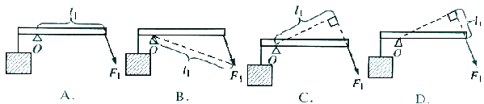

第10题图

**5、在图2所示的四种用具中，正常使用时属于费力杠杆的是**

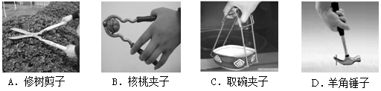

**6、如图所示，是同一物体浸在甲、乙两种液体中的情况。比较物体在两种液体中所受浮力F甲和F乙的大小，及两种液体的密度ρ甲和ρ乙的大小，可以确定正确的是（ ）**

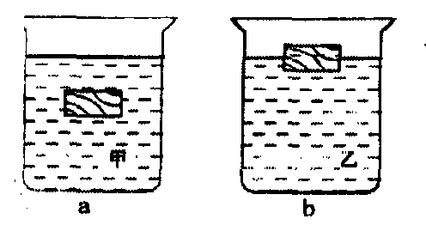

**A．F甲 = F乙，*ρ*甲*＝ρ*乙 B．F甲 = F乙，*ρ*甲 *＜ ρ*乙**

第6题图



**C．F甲 ＜ F乙，*ρ*甲*= ρ*乙  D．F甲 ＞ F乙，*ρ*甲*＞ ρ*乙**

**7、如图所示实验中，不能说明“流速大小对流体压强有影响”的是（　　）**

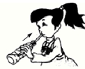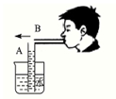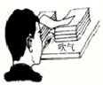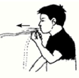

**A.吹气时A管中水面上升  B.用吸管从瓶中吸饮料 C.吹气时纸片向下凹陷 D.吹气时纸条向上飘**

**8、如图所示，甲图地面粗糙、乙图地面光滑．质量分别为m，2m的两个物体在大小为F的恒力作用下，在力的方向上前进了相同的距离，则下列结论正确的是( )**

**A.甲图中F做的功小于乙图中F做的功**

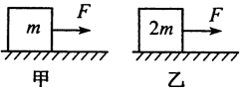

**B.甲图中F做的功等于乙图中F做的功**

**C.甲图中F做的功大于乙图中F做的功**

第8题图

**D.条件不足，无法确定甲、乙图中F做的功谁大[来源:Zxxk.Com]**



**9、下列情形中，力对物体做功的是（　　）**

**A．人用力提水桶水平行走 B． 出枪堂的子弹在空中飞行一段距离**

**C．人用力把货物搬到车上 D．人用力举着杠铃不动**

**10、小丽用40N的水平推力将一个重90N的箱子水平推动了1m；所用时间 2s；小宇又将这个箱子匀速提上了 0.4m高的台阶，所用时间1.5s。比较小丽、小宇所做的功W1、W2和做功的功率P1、P2之间大小的关系是（　　）**

**A．W1＞ W2；P1＜ P2　 B. W1＞ W2 ；P1＞ P2**

**C．W1＜ W2；P1＜P2 D．W1＜ W2 ；P1＞ P2**

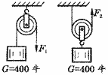

**11、两个滑轮完全相同，其重力均为20N．分别用图所示的两种方式，将重400N的物体以相同的速度匀速提升了10m，不计摩擦和绳重，则下列判断正确的是（ ）**

**A．F１做的功大于F２做的功**

**B．F１和F２做的功相等**

**C．F１做功的功率小于F２做功的功率**

**D．F１和F２做功的功率相等**

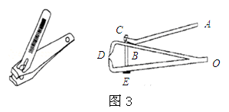

**12.（多）如图3所示的是常用指甲刀的实物及结构示意图，下列说法中正确的是（　　）**

**A．杠杆ABC是一个省力杠杆**

**B．杠杆D处刀刃较薄，是为了增大压强[来源:学科网]**

**C．杠杆ABC上有粗糙的花纹，是为了增大摩擦**

**D．指甲刀只有两个杠杆，一个省力杠杆和一个费力杠杆**

**13.(多)一个圆柱体挂在弹簧测力计下缓缓浸乙如图，入水中，从圆柱体下底面刚接触水面到接触容器底之前，弹簧测力计的示数F和圆柱体的下底面所处的深度h的关系如图所示。则下列说法正确的是**

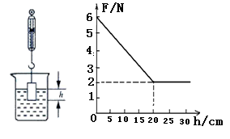

**A．在这一过程中，水对容器底的压强先变大、后不变**

**B．圆柱体浸没在水中之后，圆柱体受到的浮力的大小与 所处的深度无关**

**C．圆柱体的体积为200cm3**

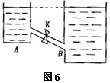

**D．圆柱体的密度为1.5g/ cm3**

**二、填空题（共23分，每空1分）**

**14.如图6所示，容器*A*、*B*内盛有液面在同一水平面的清水，用带有阀门*K*的斜管将两容器相连，当将阀门*K*打开时水将       流动。（填“会”或“不会” ）水库的拦河大坝通常做成上窄下宽的形状的目的是_________________________________.**

**15、两个体重相同的同学走过烂泥地时的情景如图7所示，图中情景表明 。**

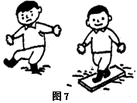

**16.小明同学把一个质量是200克，密度均匀的物体放入水中，物体在水里处于悬浮状态，则物体所受的浮力为           N，小明从水中取出物体，分成一个大块和一个小块，若将大块浸没入水中，松手后大块将会           （g=10N/kg,水的密度为1×103kg/m3）（填上浮、下沉或悬浮）**

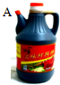

**17.小华买来一满桶酱油，他用铁钉在密闭口A处扎了一个小洞如图所示，发现酱油倒不出来，原因是瓶内气体压强_____大气压，有效的解决措施是在瓶身上方瓶盖处开个小孔，使瓶身和瓶嘴构成 。**

**18.如左下图为某同学自制的水气压计．取一个瓶子，装上适量带色的水．取一根两端开口的细玻璃管，在它上面画上刻度．使玻璃管穿过橡皮塞插入水中，从管子上端吹入少量气体使瓶内气体压强大于大气压强，水沿玻璃管上升到瓶口以上．如果将气压计从楼下拿到楼上，管内水柱的高度将 （“上升”、“下降”、“不变”）**

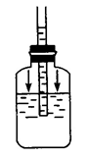

**19.如图所示，把一个小球分别放入盛满不同液体的甲、乙两个溢水杯中，甲杯中溢出的液体质量是40g，乙杯中溢出的液体质量是50g，则：小球质量是________g。**

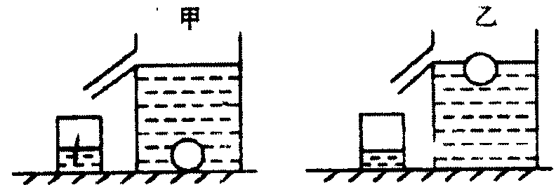

**20.有一个木块，把它浸在盛满水的溢水杯中时，从杯中溢出10g水，若把它浸在盛满酒精的溢水杯中，会从杯中溢出______g酒精（酒精密度是0.8×103kg/m3，水的密度是1.0×103kg/m3，木块的密度是0.5×103kg/m3）**



**21.排水量为1万吨的轮船在河水中航行，满载时船受到的浮力是 N，如果河水的密度为1.0×103kg/m3，船排开的河水的体积是 m3,若轮船从长江驶入大海，它受到的浮力 ，船身将 一些。（上浮或下沉）（g取10N/kg）[来源:学科网ZXXK]**



**22.一位体重约为510N的同学在做俯卧撑，如图所示，A点为其重心，则地面对他的双手的作用力为 N。**

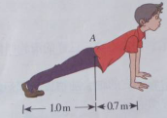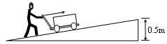

23题图

**23.某人将一物体从斜面底端匀速推上斜面顶端，整个过程历时10秒,已知木箱重400N，人对车的推力F=75N，斜面长S=4m，斜面高h=0.5m，则推力对木箱所做的功是 J，推力所做的功的功率是__________W. （g取10N/kg）**

**24.体重60kg的王健做引体向上，在1min内完成了10个，每次上拉，身体重心上升30cm，则他每完成一次引体向上做功 J,整个过程中，王健做引体向上的功率为__________W（g取10N/kg）**

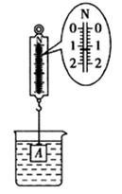

**25.弹簧测力计挂着一重为3N的物体A，物体A浸没并静止在水中，如图17所示．（1）物体A所受浮力是　　　　N．（2）如果测力计不拉着物体A，A在水中会　　　　　（选填“下沉”、“上浮”、“悬浮”）．**



**26.如图所示，某人用一根长1 m的轻质硬棒去撬动A端一块重600 N的石块，已知支点O到A端长20 cm，则此杠杆是_____杠杆（填“省力”或“费力”）；在B 端至少要加_____N的力才能撬动石块.**

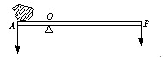

**三、实验探究题（共21分，每空1分）**

**27.小明同学一个石块做实验探究影响浮力大小的因素时，他设计了如图所示A、B、C、D、E五个实验步骤**

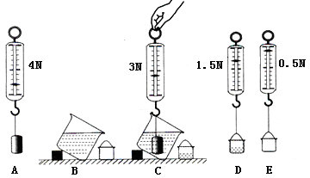

**（1）为减少误差，操作的合理顺序应该是___________ _（按顺序填写序号）。**

**（2）其中步骤C的目的是：测出 。**

**（3）比较 两图可知石头受到的浮力。**

**（4）通过本次实验可得结论： 。**

**（5）本实验如果用木块来做，应该怎么操作：**

**（6）通过实验数据可求出石块的密度是____________________kg/m3。**

**28.如图所示，是王强同学使用同一压强计探究液体内部压强过程中的一个情景．**

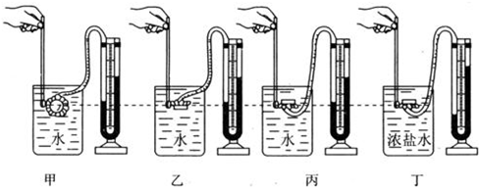

**（1）实验中液体压强的大小变化是通过比较______________来判断的，这种方法通常称为____________法。**

**（2）通过观察比较甲、乙、丙三图所做的实验，可知王强同学探究的问题是 _____**

**要探究这个问题，应控制的实验条件是______________________。**

**（3）王强同学如果还要探究液体压强跟液体密度是否有关，应观察比较 _____两图，可以得出的结论是_____________________。**

**29.在探究“杠杆的平衡条件”的实验中，**

**（1）实验开始时，首先调节____________,使杠杆在_________平衡，这样做的目的是_____________________________。**

**（2）把杠杆的中点做支点的目的是____________________________________。**

**（3）某同学记录了三次实验数据如下表：**

|  |  |  |  |  |
| --- | --- | --- | --- | --- |
| **实验次数** | **动力F1/N** | **动力臂L1/m** | **阻力F2/N** | **阻力臂L2/m** |
| **1** | **2.0** | **0.04** | **4.0** | **0.02** |
| **2** | **1.0** | **0.02** | **0.5** | **0.01** |
| **3** | **2.5** | **0.03** | **1.5** | **0.05** |

**这三次实验数据中有一次是错误的，错误数据的实验次数是 ，由正确实验结果可得杠杆的平衡条件是 ____________________________。**

**（4）进行3次实验的目的是_______ ________**

**（5）如图所示，在A处挂了三个钩码时，要使杠杆平衡，应在C处挂 个钩码。**



**(6)若某次实验中用弹簧测力计竖直向上拉杠杆一端的A点，如图所示，杠杆平衡时弹簧测力计的示数为Fa,若在A点斜向上拉，杠杆要求在水平位置再次平衡时，弹簧测力计的示数为Fb，则Fa Fb (填“大于、小于、等于”)**



**四、计算题（共18分，每小问3分）**

**30.某人用如图所示的滑轮组匀速提升500N的重物，所用的拉力F为300N，物体在5s时间内被提升了2m，（不计摩擦和绳重）。在此过程中，求：**

1. **滑轮组中动滑轮的重；②拉力F所做的功的功率**

**31.在海滩上发现了罪犯站立时留下的清晰的脚印,公安人员立即进行测量,每个脚印的面积为250cm²,深3cm,经测量达到鞋印同样深度的压强为15000帕,罪犯的体重约为多少N?**



**32.如图所示，将一底面积为30cm2，高为10cm的长方体，悬挂在弹簧测力计上，在空气中称量时，弹簧测力计示数为5N．将物体完全浸没在某种液体中，物体下表面距液面20cm时，下表面所受液体压力为4.8N．g取10N/kg．求：**

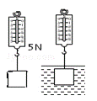

**（1）此时物体下表面受到的液体压强．**

**（2）液体的密度．**

**（3）此时物体受到的浮力及弹簧测力计的示数．**

**2015-2016第二学期期中初三年级物理检测答案**

1. **选择题（满分：28 分，1-11题为单选题每题2分，12-13为多选题每题3分，选对但选不全得2分）**

|  |  |  |  |  |  |  |  |  |  |  |  |  |  |
| --- | --- | --- | --- | --- | --- | --- | --- | --- | --- | --- | --- | --- | --- |
| **题号** | **1** | **2** | **3** | **4** | **5** | **6** | **7** | **8** | **9** | **10** | **11** | **12** | **13** |
| **答案** | **C** | **A** | **A** | **C** | **C** | **B** | **B** | **B** | **C** | **A** | **C** | **ABC** | **ABD** |

1. **填空题（共23分，每空1分）**

**14. 不会 液体压强随着深度的增加而增大**

**15. 压力一定，受力面积越小，压力作用效果越明显**

**16. 2 悬浮 17. 小于 连通器 18. 上升**

**19. 50 20. 10**

**21. 108 104 不变 上浮 22. 300**



**23. 300 30 24. 180 30**

**25. 1.8 下沉 26.省力 150**

**三、实验探究（共21分，每空1分）**

**27. （1） EABCD 或 EBACD**

**（2）浸没在液体中的物体受到的浮力 （3） AC**

**（4）浸在液体中的物体，受到的浮力等于它排开液体所受的重力**

**（5）C改为让木块漂浮在水面上 （6）4×103**

**28. （1） U型管两端液面高度差 转换**

**（2）（同种液体，同一深度）不同方向压强大小关系**

**同种液体，同一深度**

**（3） 丙丁 同一深度，液体密度越大，压强越大**

**29. （1） 杠杆平衡 水平位置 方便实验时直接测出力臂**

**（2）忽略杠杆自身重力对实验的影响**

**（3） 2 动力×动力臂=阻力×阻力臂**

**（4）避免偶然性 （5）4 （6）小于**

**四、计算题（共18分，每小问3分）**

**30. 100N 240w**

**31. 750N**

**32. 1.6×103Pa 0.8×103kg/m3 2.4N 2.6N**